Informacja prasowa

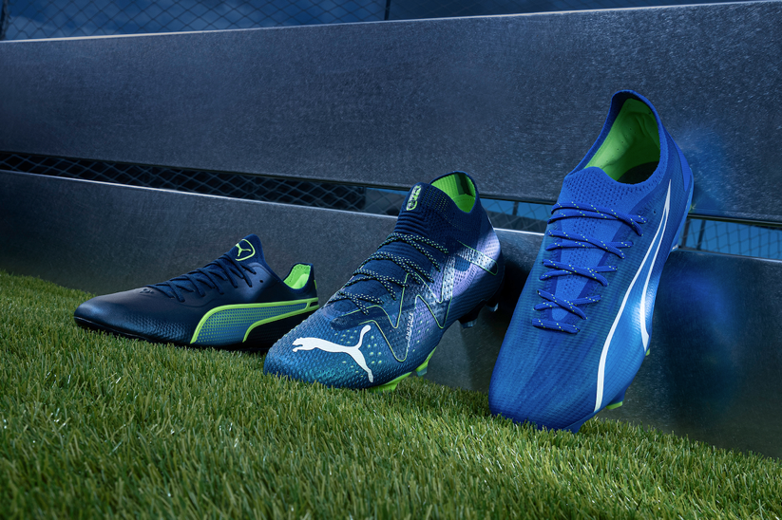

Nadszedł czas aby wrzucić wyższy bieg z kolekcją PUMA Gear Up

Warszawa, 21 września 2023 r. – Firma PUMA przedstawia kolekcję Gear Up, której kolorystyka nawiązuje do wielkich nocy w świetle reflektorów. Modele ULTRA, FUTURE i KING dotrzymają kroku każdemu piłkarzowi.

Wyższy bieg
Sezon piłkarski w pełni się rozpoczął i nadszedł czas, aby wrzucić wyższy bieg i wspiąć się na jeszcze wyższy poziom. W butach z kolekcji Gear Up zobaczymy takich zawodników jak Neymar Jr., Kingsley Coman, Ingrid Engen, Fridolina Rolfö, Julia Grosso, Jack Grealish i Xavi Simons.

Technologie w PUMA ULTRA
Dzięki zastosowaniu najnowszych technologii i materiałów PUMA, korki ULTRA idealnie sprawdzą się przy szybkiej grze z częstymi zmianami kierunku. Lekka tkanina znacząco zmniejsza wagę buta,
a przeprojektowana podeszwa zapewnia stabilizację i podparcie stopy w trakcie wykonywania sprintów na boisku. Odpowiadają za to elementy wykonane w technologii 5-D PWRPRINT umieszczone
w kluczowych punktach stopy. Najnowsza odsłona modelu ULTRA posiada też przeprojektowaną podeszwę stworzoną przy pomocy technologii SPEEDPLATE, która pomaga w dynamicznych przyspieszeniach.

Technologie w PUMA FUTURE
W najnowszych korkach FUTURE zastosowano przełomową cholewkę z podwójnej siatki FUZIONFIT360 oraz wyjątkową technologię PUMA PWRTAPE, która zwiększa wsparcie pięty i zapewnia optymalne dopasowanie. Buty te posiadają również specjalne tekstury 3D umieszczone w kluczowych strefach, które zwiększają kontrolę nad piłką podczas wykonywania podań, strzałów, a także dryblingu. Kolejną nowością w modelu FUTURE jest całkowicie nowy układ korków, który został zaprojektowany dla zapewnienia najwyższej przyczepności i stabilności na boiskach.

Technologie w PUMA KING
Cholewka PUMA KING została wykonana ze specjalnego materiału K-BETTER, który zapewnia jeszcze lepszą trwałość i wygodę, z których znany jest ten model. Model KING został wyposażony w lekką podeszwę z zewnętrznym stabilizatorem pięty i zintegrowanym rdzeniem stabilizującym, które odpowiednio stabilizuje stopę i minimalizuje utratę mocy podczas dynamicznych zmian kierunkowych.

Jako krok w kierunku lepszej przyszłości, cholewki w butach ULTRA, FUTURE i KING są wykonane w co najmniej 20% z materiałów pochodzących z recyklingu.

Modele z kolekcji PUMA Gear Up są dostępne od dziś na stronie PUMA.com, a od 28 września będzie je można dostać również u wybranych partnerów handlowych.

Zdjęcia:
Kolekcja Gear Up - Zdjęcia butów
Kolekcja Gear Up - Zdjęcia piłkarzy

Kontakt dla mediów:
Michał Wędrychowski, Biuro prasowe PUMA – michal.wedrychowski@mslgroup.com, tel: 882 140 098

PUMA
PUMA to jedna z wiodących światowych marek, projektująca, rozwijająca, sprzedająca i wprowadzająca na rynek obuwie, odzież i akcesoria sportowe. Od 75 lat PUMA nieustannie rozwija sport i kulturę, tworząc produkty dla najszybszych sportowców świata. PUMA oferuje wydajne produkty lifestylowe inspirowane sportem, w takich kategoriach jak piłka nożna, bieganie i trening, koszykówka, golf i sporty motorowe. PUMA współpracuje ze znanymi projektantami oraz markami, dzięki czemu łączy motywy sportowe z kulturą i modą uliczną. Grupa PUMA jest właścicielem marek PUMA, Cobra Golf i stichd. Firma dystrybuuje swoje produkty w ponad 120 krajach, zatrudnia około 20 000 osób na całym świecie, a jej siedziba znajduje się w Herzogenaurach w Niemczech.

